2) Moelle épinière et neurones du réflexe myotatique
TP12- Le réflexe myotatique

Activité 2 : Etude de l’organisation d’un neurone

Légender et titrer le schéma suivant.

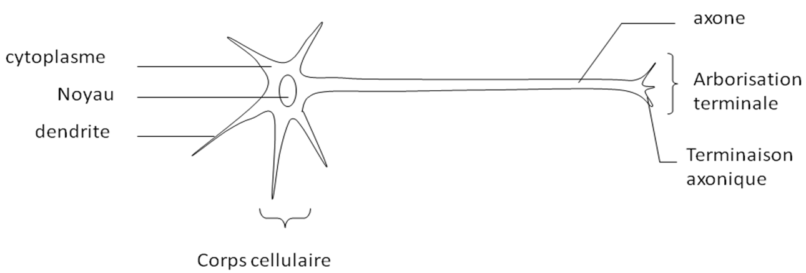
Schéma d’un neurone

Les cellules nerveuses ou neurones ont une structure particulière qui leur permet de conduire un message nerveux : les dendrites collectent les informations et les conduisent vers le corps cellulaire, l’axone conduit le message nerveux du corps cellulaire vers l’arborisation terminale et ainsi vers les autres cellules.

Activité 3 : Etude de l’organisation de la moelle épinière

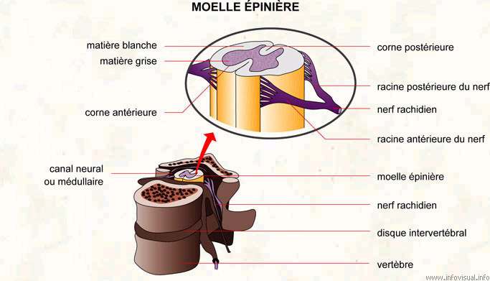

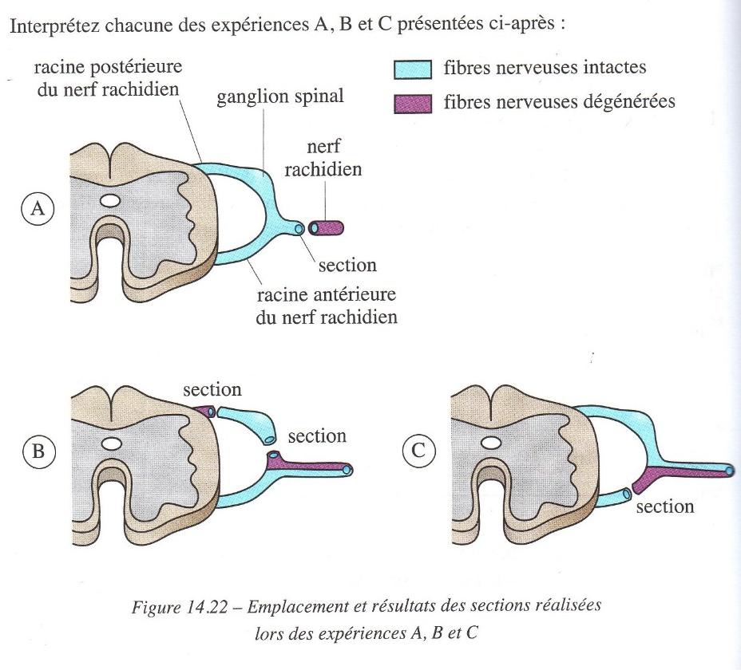

Expériences de section | Conséquences immédiates | Observations à plus long terme
Expérience A | La région du corps innervée par le nerf rachidien sectionné perd toute sensibilité et toute motricité. | Toutes les fibres nerveuses de la portion de nerf séparée de la moelle épinière dégénèrent.
Expérience B | La région du corps innervée par le nerf rachidien perd toute sensibilité. La motricité est maintenue, que la section soit réalisée d’un côté ou de l’autre du ganglion. | Les fibres nerveuses dégénèrent de part et d’autre du ganglion spinal isolé, ainsi que dans la partie dorsale du nerf rachidien
Expérience C | Toute la région du corps innervée par le nerf perd sa motricité. | Les fibres nerveuses dégénèrent dans la partie de la racine antérieure séparée de la moelle épinière, ainsi que dans la partie ventrale du nerf rachidien

Complétez le schéma suivant d’après vos interprétations.


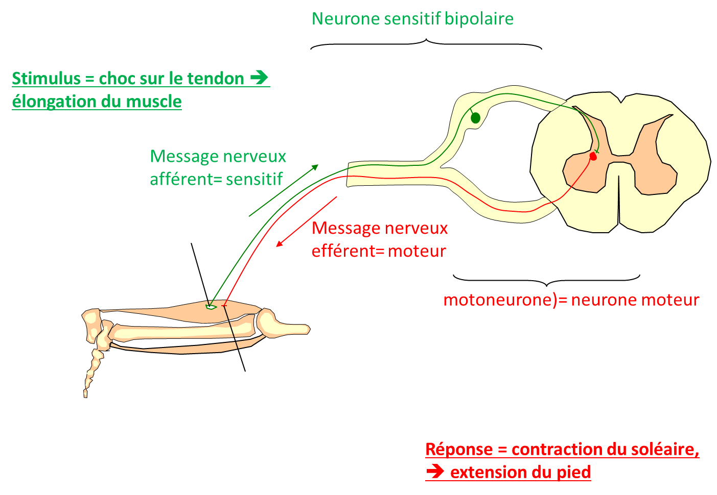

La moelle épinière est formée de deux parties:

- la substance blanche périphérique qui contient uniquement des fibres nerveuses

- la substance grise centrale qui renferme les corps cellulaires des neurones ainsi que le départ des axones et des dendrites

La moelle épinière est un centre nerveux.

Elle reçoit des messages sensitifs des muscles via des neurones sensitifs dont les noyaux sont dans le ganglion rachidien. (Neurones en T)

Elle renvoie aux muscles des messages moteurs via les neurones moteurs dont les noyaux situés dans la substance grise

La substance blanche et les nerfs contiennent les prolongements cytoplasmiques des neurones : axones ou dendrites.

On dit que le réflexe myotatique est un réflexe monosynaptique car la circulation du message nerveux ne met en jeu que deux neurones consécutifs, ce qui implique le franchissement d’une seule synapse.

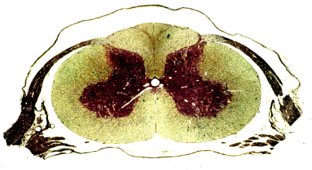
NB : Le nerf sciatique est un nerf mixte: il contient à la fois des neurones sensitifs et des neurones moteurs. Il est rattaché à la moelle épinière donc c'est un nerf rachidien.

